第二届四川省会展行业职业技能大赛决赛及颁奖典礼举行

11月15日，由四川省总工会、四川国际博览集团有限公司、四川省会议展览业协会共同主办的第二届四川省会展行业职业技能大赛决赛及颁奖典礼在中国西部国际博览城圆满举办。四川省总工会党组成员、副主席苗勇，四川省政府国有资产监督管理委员会二级巡视员杨明，四川国际博览集团有限公司党委副书记、副董事长、总经理刘嘉出席颁奖典礼。
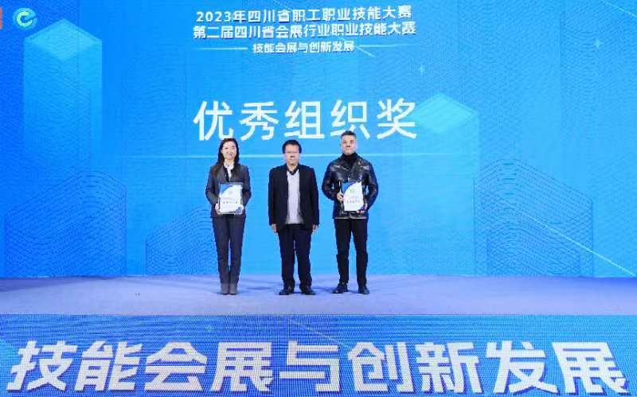
国以才立，业以才兴，作为四川省职工职业技能大赛重点项目，大赛坚持以职业技能竞赛为引领，积极搭建会展行业的职业技能展示平台、人才供需对接平台和企校合作交流平台，得到省商务厅、省国资委、省总工会的精心指导。本届大赛以“技能会展与创新发展”为主题，设团体赛和个人赛，其中个人赛设平面设计技术、空间设计技术、展览活动策划、会议活动策划4个赛道，团体赛设绿色展会项目全案策划1个赛道。成都市博览局原副局长马泽林，“张凡的会展洞察”公众号主理人张凡，广东会展组展企业协会会长刘松萍，中国会展经济研究会常务理事、汇展集团合伙人郑路逸等会展行业的知名专家学者、龙头企业负责人担任专家评审。经过线上理论考试、初赛、决赛的精彩角逐，来自成都励翔国际会展集团、成都职业技术学院、四川国际会议公司、四川大千国际会展公司等参赛单位的40名选手、19个团队脱颖而出，获得相关奖项。
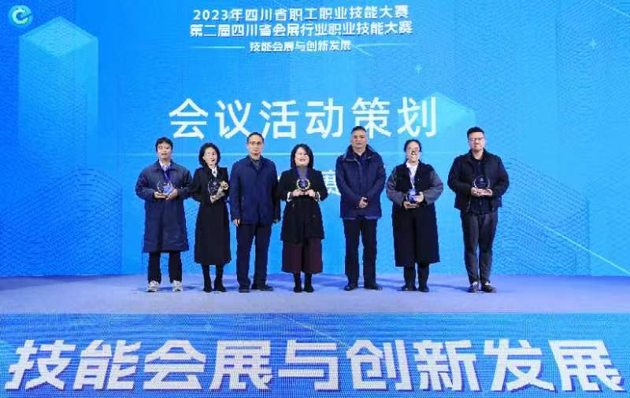
孟冬寒气至，会展热力足。本次大赛得到各级行业主管部门、省市行业协会、行业龙头企业、专业院校的广泛参与，共吸引476名个人、68个团队报名参赛，参赛总人数超过1000人。大赛“火热”的背后折射出四川会展蓬勃的发展态势。据《2022年中国展览数据统计报告》显示，四川省展览总面积位居全国第三，四川会展规模持续稳居全国前列，中西部第一。博览搭台，建圈强链，四川会展正以高质量发展的强劲势头，为服务四川构建向西开放战略高地和参与国际竞争新基地、奋力谱写中国式现代化四川篇章作出更大贡献！

